Lansuj Wzory! – „Play Fair”

Warszawa, 19 maja 2008 r. – Microsoft poinformował o rozpoczęciu kampanii Play Fair – Lansuj Wzory, przygotowanej z myślą o użytkownikach, którym zależy na posiadaniu oryginalnego oprogramowania. Kampanii towarzyszy uruchomienie strony internetowej www.play-fair.pl oraz konkurs, w którym uczestnicy mogą wygrać atrakcyjne nagrody. Celem kampanii jest wzmocnienie świadomości użytkowników komputerów w zakresie korzyści płynących z używania oryginalnego oprogramowania. Kampania potrwa od 15 maja do 30 lipca 2008 r.

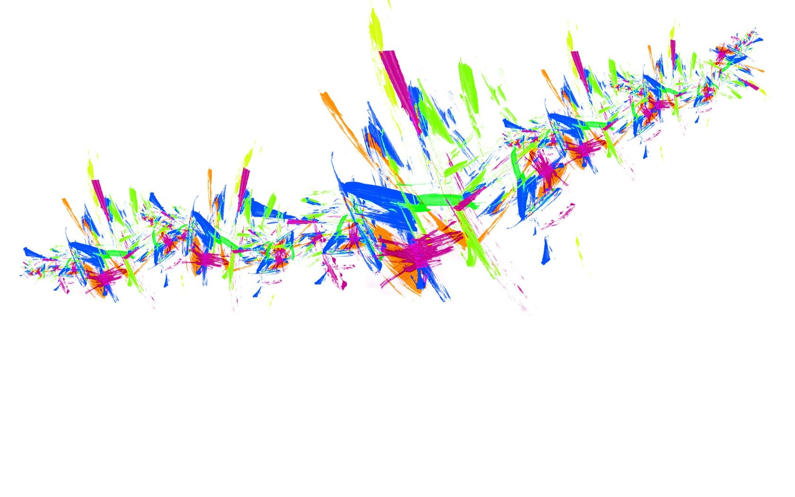
Kampania została przygotowana z myślą o ludziach, którzy korzystają z komputerów i chcą „Grać Fair”. W ramach kampanii w Internecie pojawią się krótkie filmy, prezentujące w humorystyczny sposób powody, dla których warto być fair. Kampania ma również swoją stronę internetową, www.play-fair.pl, na której internauci będą mogli zamieszczać swoje materiały – hasło konkursowe oraz własne filmy, a także pobrać interesujące dodatki, np. tapety i materiały video. Za pośrednictwem strony użytkownicy będą mogli również wziąć udział w konkursie. Aby to zrobić należy zalogować się na stronie www.play-fair.pl, dokończyć zdanie „Jestem fair, bo…” oraz kupić oryginalny system Windows w promocyjnej cenie 249 zł. Uzupełnienie hasła spowoduje układanie się w tle strony niepowtarzalnych wzorów graficznych, nawiązujących do tytułu kampanii. Nagradzani będą również użytkownicy, którzy tylko podzielą się powodami, dla których są fair, kończąc zdanie ”Jestem fair, bo...”.

„Oryginalność niesie ze sobą liczne korzyści, które dla użytkowników „innych kopii” oprogramowania są niedostępne. Coraz więcej młodych ludzi zdaje sobie z tego sprawę. Nasza kampania ma na celu pokazanie, że oryginalność popłaca. Mamy nadzieję, że stworzymy modę na „PLAY-FAIR”, za sprawą której użytkownicy będą mieli dostęp do większych korzyści. A zatem Play Fair!” – powiedział Marcin Sowiński, Windows Client Business Group Lead w polskim oddziale Microsoft.

„Z całym przekonaniem popieramy inicjatywę Microsoft, w ramach której mamy możliwość wspólnie propagować Oryginalność jako cenną wartość. Z przyjemnością więc ufundowaliśmy nagrody
dla osób, które wezmą udział w konkursie i podzielą się z nami swoimi przemyśleniami na temat powodów, dla których warto być Fair. Mamy nadzieję, że zaowocuje to większym przywiązaniem użytkowników do oryginalności oprogramowania i zmianami w tym zakresie na naszym rynku” – powiedział Łukasz Kunicki, trade marketing manager firmy AutoMapa, która jest partnerem kampanii Play Fair.

Najnowsze badania przeprowadzone przez firmę Gemius na zlecenie Microsoft wykazały, że o ile aż 81% Polaków wskazało jako zachowanie naganne kupowanie towarów, co do których istnieje podejrzenie, że pochodzą z kradzieży, o tyle jedynie 44% ankietowanych za naganne uznało korzystanie z nieoryginalnego oprogramowania. Jednocześnie 18% ankietowanych odpowiedziało,
że posiada w swoim komputerze legalny system Windows. Najczęściej podawanym przez respondentów powodem posiadania nielegalnej wersji oprogramowania jest jego wysoka cena (73%). Użytkownicy posiadający oryginalny system, jako powód wyboru legalnego oprogramowania najczęściej podają chęć bycia uczciwym (32%), bezpieczeństwo systemu (30%) oraz niechęć
do łamania prawa (26%). Aby wyjść naprzeciw oczekiwaniom użytkowników komputerów i ułatwić im nabycie legalnego oprogramowania, firma Microsoft oferuje w okresie trwania kampanii Play Fair system Windows w cenie 249 zł.

Informacje o firmie:
Microsoft jest międzynarodowym producentem oprogramowania komputerowego, aplikacji serwerowych i technologii informatycznych dla klientów indywidualnych, firm i instytucji. W ofercie spółki znajdują się m.in.: system operacyjny Microsoft Windows, oprogramowanie biurowe Microsoft Office System, rozwiązania wspierające zarządzanie z rodziny Microsoft Dynamics, aplikacje serwerowe Microsoft Windows Server System oraz technologia Microsoft.NET.

Microsoft Corporation powstał w 1975 roku w USA, a polski oddział firmy istnieje od 1992 r. W swoich filiach na całym świecie Microsoft zatrudnia ponad 71 tys. specjalistów z różnych dziedzin, w tym 250 osób w Polsce.

Firma Microsoft została zbudowana w oparciu o przekonanie, że nowe technologie, jeśli uczynić je dostępnymi i przyjaznymi, są doskonałym narzędziem do rozwoju i realizacji marzeń, pozwalają na pełne wykorzystanie możliwości, jakie drzemią w nas samych i otaczającym świecie. Polski oddział Microsoft chce brać aktywny udział w rozwoju gospodarki i społeczności lokalnej w Polsce. Naturalną konsekwencją tego zobowiązania i prowadzonej działalności biznesowej jest realizowanie zadań społecznych w obszarze edukacji informatycznej i walki ze zjawiskiem „wykluczenia informacyjnego”. W partnerstwie
z organizacjami pozarządowymi firma wspiera społeczności marginalizowane w dostępie do nowych technologii – do wiedzy, informacji i umiejętności informatycznych. W uruchomionym we wrześniu 2006 roku programie „Microsoft dla non-profit” firma przekazuje bezpłatnie swoje oprogramowanie na rzecz organizacji społecznych. W maju 2007 roku Microsoft został uznany
za „Dobroczyńcę Roku 2006” w konkursie organizowanym przez Akademię Rozwoju Filantropii w Polsce. Firma potwierdziła także swoją wysoką pozycję wśród pracodawców, zajmując po raz drugi z rzędu pierwsze miejsce w badaniu Hewitt Associates i zdobywając tytuł „Najlepszego Pracodawcy w Polsce 2006”.

Zapraszamy do odwiedzenia polskiej strony firmy Microsoft pod adresem: http://www.microsoft.com/poland lub kontaktu
z Centrum Obsługi Klienta Microsoft pod numerem 0 801 308 801.
***
Microsoft, Windows, Windows Mobile, Visual Studio, Windows Server System, Windows Server, SQL Server, Visual Studio, BizTalk Server, Microsoft Dynamics są zarejestrowanymi znakami towarowymi, bądź znakami towarowymi Microsoft Corp. w Stanach Zjednoczonych i/lub w innych krajach. Nazwy wymienionych firm i produktów mogą być zastrzeżonymi znakami towarowymi ich właścicieli.

Dodatkowych informacji udzielą:

Jacek Kalinowski Joanna Frąckowiak
Microsoft Sp. z o.o. Microsoft Sp. z o.o.
Al. Jerozolimskie 195 A Al. Jerozolimskie 195 A
02-222 Warszawa 02-222 Warszawa
tel. 0 22 594 10 00 tel. 0 22 594 10 00
kom. 0 609 99 12 90 fax. 0 22 594 10 02
e-mail: jacek.kalinowski@microsoft.com e-mail: joannafr@microsoft.com

Nadia Sotirow
Rowland Communications
tel. 0 22 593 91 00
fax. 0 22 593 91 01
kom. 0 607 888 158
e-mail: n.sotirow@rowland.pl

